地震概论样题
注意：答案必须写在答题册上，写在本试卷上无效；把答题册中间两页纸取下作草稿纸，不另发。

一、选择题：
1、有人认为：月球的另一面可能有外星人，火星上存在生命；正像我们看待低级的生命（比如蚂蚁）一样，有更高级的生命在注视着、监督着和控制着我们。从课堂天文学的讲解我们可以判断这种说法是（ ）。
A.正确的 B. 有可能是正确的，拿不准 C.荒诞的
2、海啸来时逃跑的方向是（ ） 。
A.沿着海岸线 B.沿着小路 C.沿着梯度最大的方向 D.沿着平坦好走的方向
3、地震射线理论是地震波传播的（ ）。
A．高频近似 B.低频近似 C. 实际情况，无近似 D.中间频率的近似
4、震级相差1级，释放的能量相差（ ）。
A.2倍 B. 4倍 C. 32 倍 D.100倍
5、最新科学发现：月球上有大量的水。这些水的来源可能是（ ）。
A、地球上的水通过蒸发等过程输运过去的 B、从月球内部运动挤压出来的
C、彗星带来的 D、月球上氢和氧反应形成的
6、下列地区哪一个是我国地震多发地带的是（ ）。
A黑龙江 B山西 C广东 D江西
7、我国是一个地震灾害十分严重的国家，半数以上的省会城市都在地震烈度（ ）度的背景下，属于需要设防的城市。
A、6 B、5 C、8 D、7
8、2007年，中国在渤海湾滩海地区发现储量规模达10亿吨的大油田—冀东南堡油田，这是40多年来我国石油勘探又一个最激动人心的发现。这次勘探所采用的方法是（ ）。
A、重力勘探方法 B、磁法勘探 C、电法勘探 D、地震勘探

二、判断题：正确的打“√”，错误的打“×”。
1、电影2012的预言是有可能的。
2、2008年5月12日的汶川大地震在汶川、茂县和北川的烈度约为8.0级，在湖北为5级，在北京更小，到黑龙江小到觉察不到。
3、小地震一般不会生成海啸，同时非常大的地震也可能不产生海啸。
4、冥王星被开除出九大行星行列，主要因为它不能扫清轨道上的其他天体。
5、大爆炸理论是宇宙演化的一个重要学说，该学说的主要依据是星光的红移现象。
6、勘探地震学的基本原理就是地震学中地震波的传播理论．
7、由于海啸是由地震引起，同时，海啸传播比地震慢很多，所以海啸预报要比地震预报准确得多。
8、地震多发生在地壳中，同时上半地壳发生的地震比下半地壳要多些。
9、刚有地震台站时，一般都会设置在天文台附近。

三、填空题：
1、板块构造学说的发展分成三个阶段，分别是 ， ， 。
2、全球板块主要有六大块，分别是 ， ， ， ， ， 。
3、 的起源、 的起源、 的起源和 的起源问题被称为四大起源问题。
4、全球板块的边界主要有三种，分别是 ， ， 。
5、海啸形成的条件主要有三个，分别是 ， ， 。
四、填图题：
1、画图表示以下震相的传播路径。
①sSS ②PcP ②SKKS ④PSP ⑤PKJKP
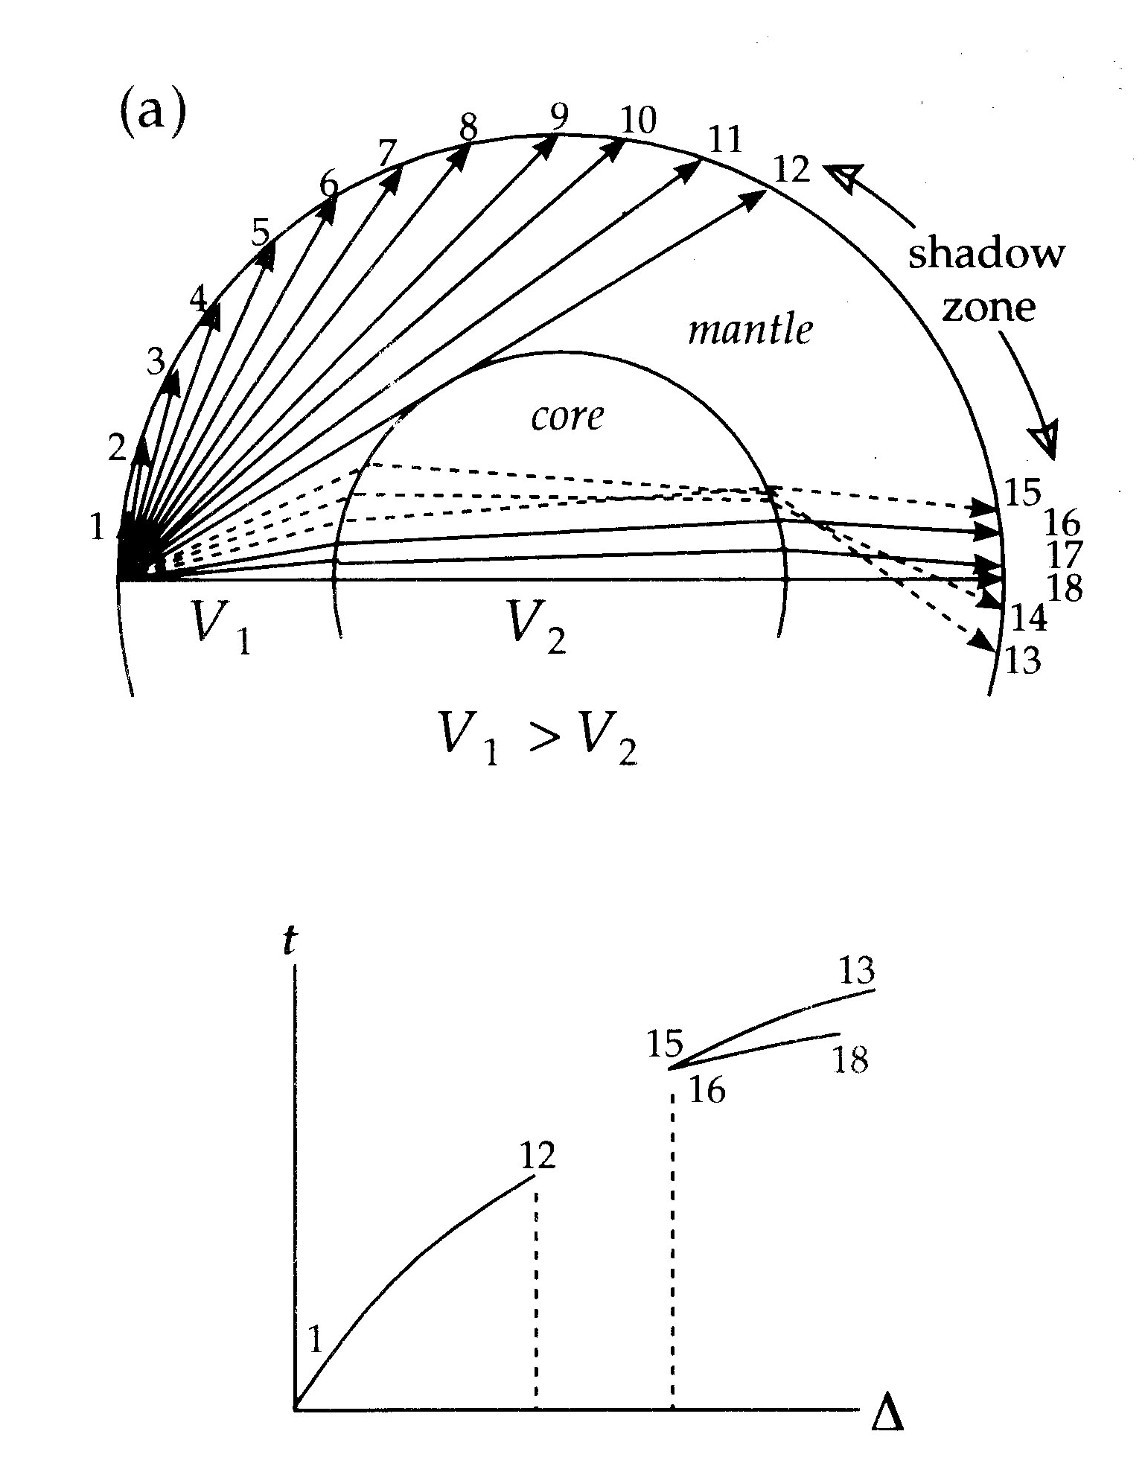
2、假定地球为如右图所示的两层模型，外层为固体层，内层为流体层，外层P波速度大于流体层波速。此时的P波走时曲线会出现空区，即该范围内观测不到P波。试根据该空区的位置，以最简单模型（内外层均为均匀层）来估算内层（地核）的半径。
（空区范围为：θ1 ：103度—θ2：142度，地球半径为R）
内层（地核）的半径为（ ）[请从下列八个选项中选择一个]。

A、Rcos（θ1/2） B、Rsin（θ1/2） C、Rcos（θ2/2） D、Rsin（θ2/2）
E、Rcosθ1 F、Rsinθ1 G、Rcosθ2 H、Rsinθ2

五、请解释下列事实：
1、2008年5月12日的8.0级汶川大地震时，北大这边几乎没有感觉，但是北京商业区的人都跑出大楼，久久不敢回去。请解释一下原因。
2、解释汶川大地震震级从7.8修订为8.0的原因。

六、下图所示的是一个均匀半空间上覆盖水平层介质（层厚H）的模型，均匀半空间和上覆层的地震波速度分别为V₂和V₁，并且V₂>V₁。震源深度为h，接收器位于地表，请写出直达波、反射波和首波的走时方程，并在一张图上定性地画出它们的走时曲线。。
X=0

接收器

h
H

V₁
θ_{c}

θ_{c}

V₂

